【AI生成图片】不会PS也能做简易的旅游海报？（附教程）
原创 星晴AI 星晴AI 2024年12月15日 10:44 江苏

所用工具：Kimi：https://kimi.moonshot.cn/即梦：https://jimeng.jianying.com/
效果图

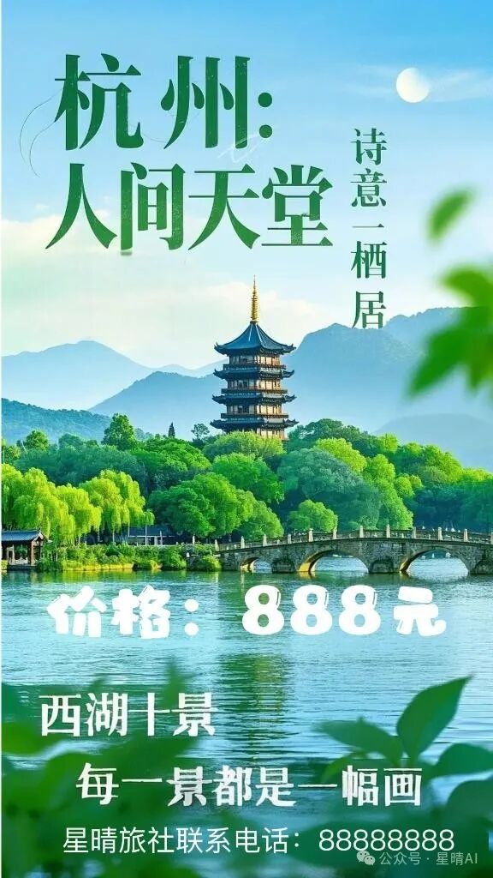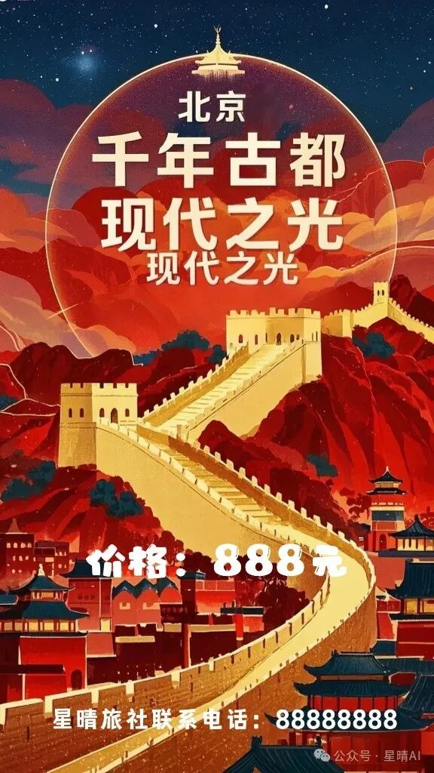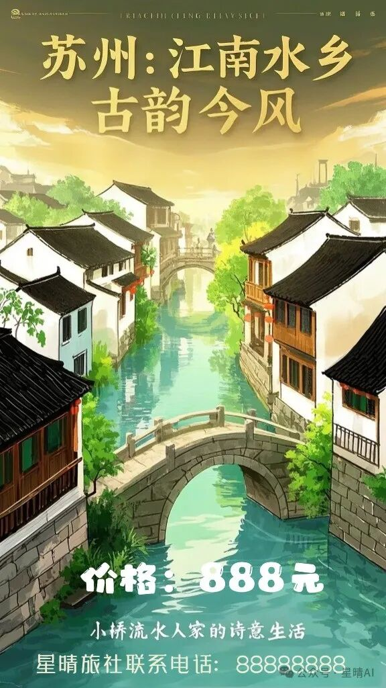

步骤（一）：确定提示词
首先要确定提示词。
打开KimI，询问KimI：
您好！您是文生图的专家，我想设计一张旅游海报，旅游城市为杭州，请帮我设计完整的提示词。

KimI会给你一个完整的回复如下：

您好！很高兴您选择杭州作为旅游目的地。以下是一些设计旅游海报的提示词和建议，您可以根据这些来构思您的海报：

标题：

“杭州：人间天堂，诗意栖居”

“探索杭州：西湖美景，古韵今风”

“杭州之旅：东方威尼斯的现代魅力”

副标题：

“漫步西湖，感受江南水乡的韵味”

“杭州，一个让您流连忘返的地方”

“西湖十景，每一景都是一幅画”

图像：

西湖全景，特别是雷峰塔和断桥的标志性景观

茶园风光，展示杭州的龙井茶文化

杭州的古典园林，如花港观鱼、曲院风荷

现代城市景观，如钱江新城和杭州大剧院

色彩：

使用绿色和蓝色调，体现自然和水的元素

金色或黄色点缀，代表秋天的落叶和皇家园林的辉煌

字体：

选择具有中国传统特色的字体，如宋体或楷体

英文字体可以选择简洁现代的无衬线字体，以保持国际化

标语和口号：

“杭州，让您的每一次呼吸都充满诗意”

“在杭州，每一步都是风景”

“杭州，东方的璀璨明珠”

信息板块：

旅游亮点：西湖、灵隐寺、宋城、中国丝绸博物馆等

特色美食：西湖醋鱼、龙井虾仁、东坡肉等

节庆活动：西湖国际博览会、杭州国际动漫节等

交通指南：如何到达杭州，市内交通方式

呼吁行动：

“立即预订您的杭州之旅”

“探索杭州，发现不一样的美”

“杭州，等您来揭秘”

联系信息：

提供旅行社的联系方式，网站链接，预订热线等

版权和法律信息：

包括版权声明、旅游警示和免责声明

请根据您的具体需求和设计软件的功能，将这些元素组合成一个吸引人的海报。如果您需要进一步的帮助，比如具体的图像素材或者设计模板，我可以为您提供更多的建议。

上述提示词太长，截取部分，优化如下：
帮我设计一张杭州城市的旅游海报，标题是“杭州：人间天堂，诗意栖居”副标题：“西湖十景，每一景都是一幅画”。图像为，西湖全景，特别是雷峰塔和断桥的标志性景观。使用绿色和蓝色调，体现自然和水的元素。
步骤（二）：生成海报
用即梦工具的“文生图”功能，生成初始的海报。当提示词过多时，文字的生成效果会没有那么好，所以要适当修改，比如底部的文字可以先不添加在提示词里。
生图模型选择2.1，图片比例选择9:16。
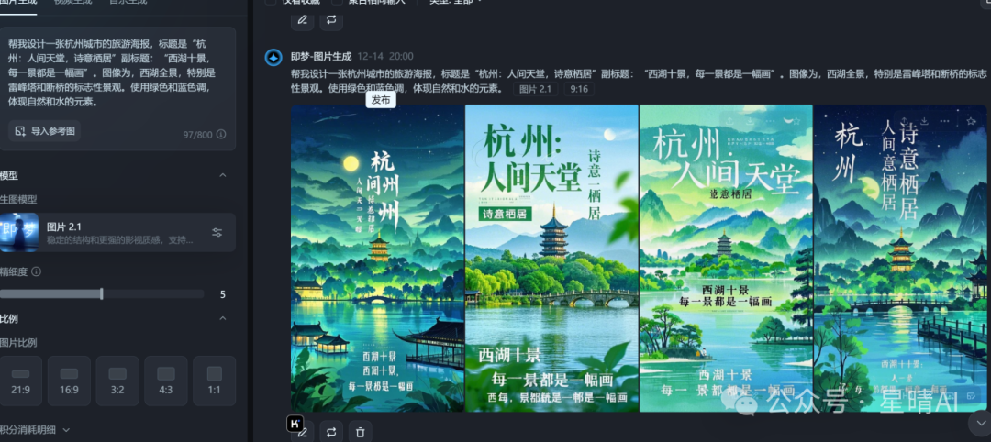
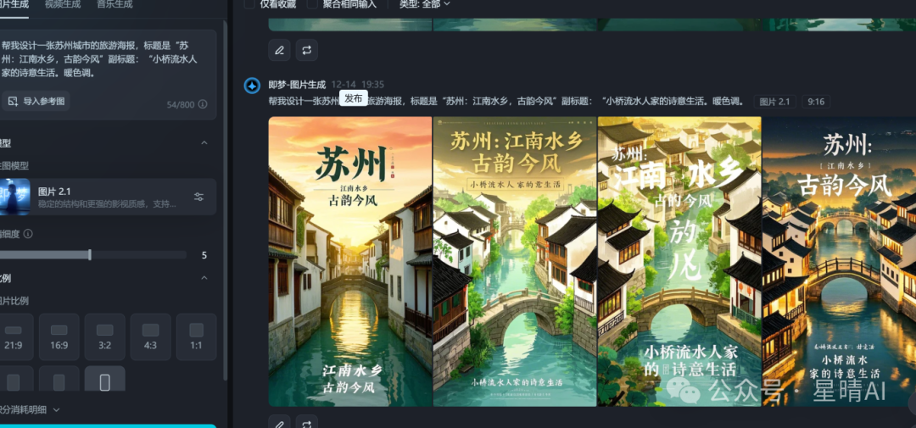
对符合心意的海报点击超清放大。
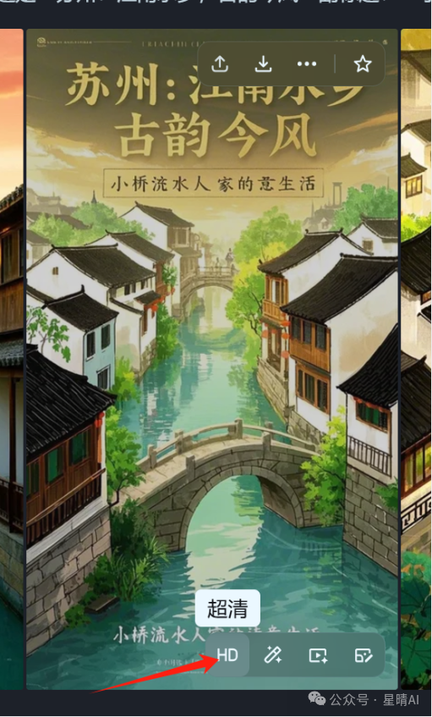
点击右上角图标，可以进行下载。
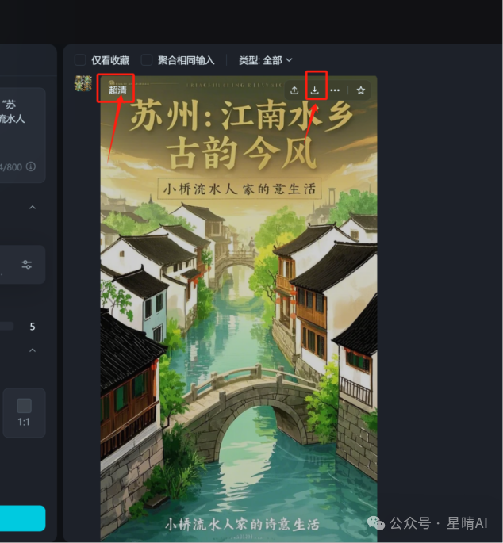

步骤（三）：智能画布修改
在即梦工具中，点击“智能画布” 菜单，
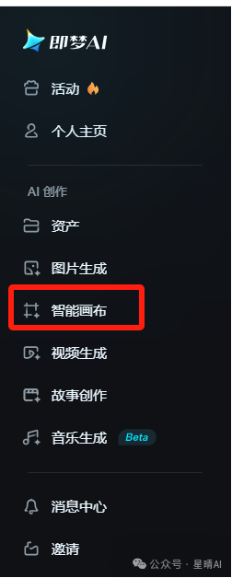
画板比例选择“9:16”
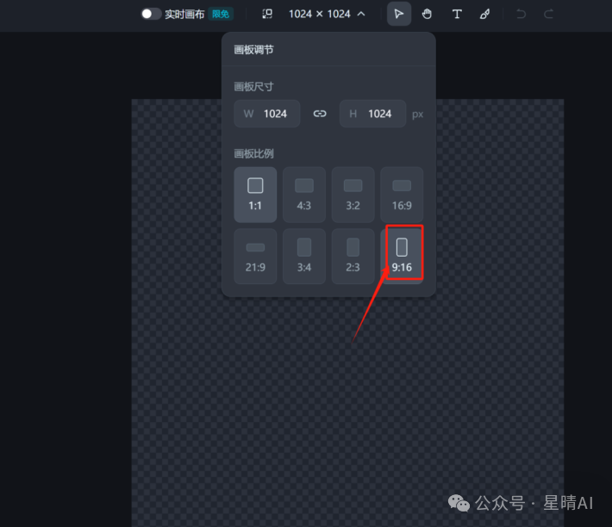
点击“上传图片”，将上一步下载的图片导入画布，用“消除笔”消除无关的图案、文字，再将需要的字体添加在海报底部。

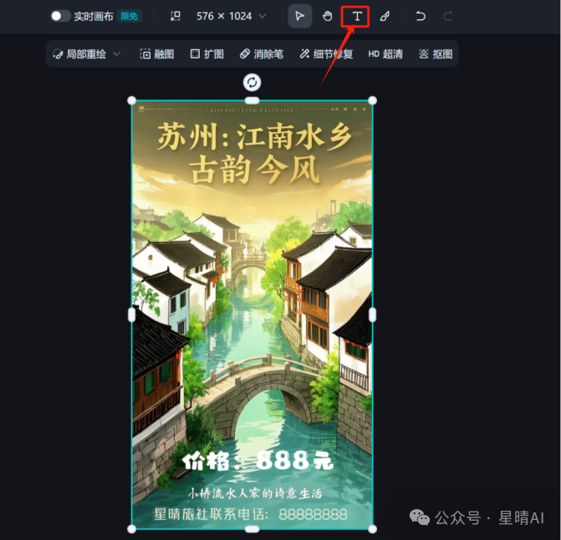
导出后，一幅简易的海报就生成了。
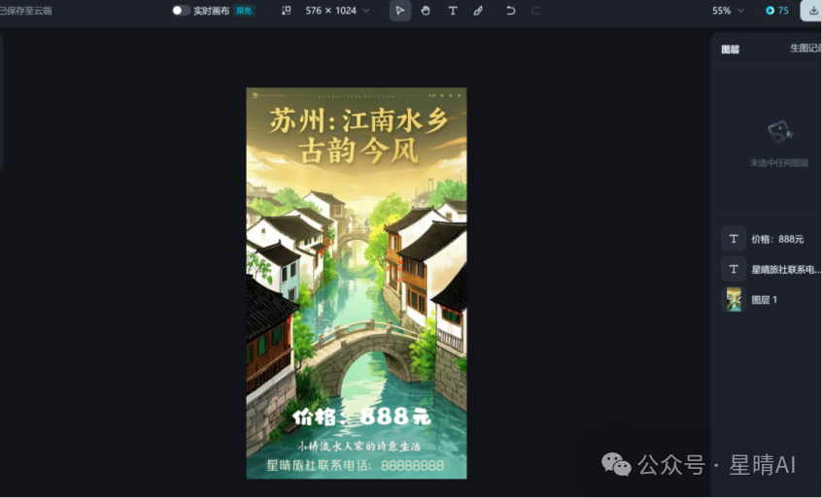
总结
1）提示词不是越复杂越好，其实旅游海报包括很多文字信息，如果需要把所有需要添加的文字写得提示词里，生成的效果反而不好，粉丝们也可以试一试。只让生图工具写标题和副标题会简单一点
2）本文的提示词只是一个参考，生成的也只是简易海报。如果要生成专业的旅游海报还是需要借助其他一些设计工具。这就需要设计功底了

